1. **Vytvorte vety s použitím pomocných slovies あげる a くれる/くださる, prípadne やる. Šípky určujú smer „benefície“.**

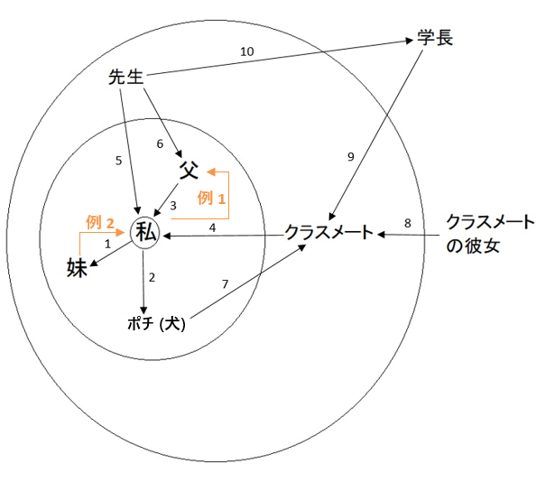

例1： ご飯を作る

父にご飯を作ってあげました。

例2： する  
妹が掃除してくれました。

1. 宿題を手伝う
2. 遊ぶ
3. お金を貸す
4. のプレゼントを買う
5. 文法を説明する
6. 電話する
7. 雑誌を持ってくる
8. マフラーを編む
9. を書く
10. クラスのについてする
11. **Vytvorte vety tak, aby jedna z informácií bola v prívlastkovej konštrukcií.**

例：Rjóta: je v poslednej dobe stále chorý, stretla som ho v parku

公園で会ったりょうたさんは最近いつも病気です。

1. Tanaka: má rád *tamagojaki*, často pláva v mori
2. Mary: chce na narodeniny psa, včera bola v *izakaji*
3. Robert: je veľmi unavený, má veľa domácich úloh
4. Takeši: už niekedy ochutnal čínsku kuchyňu, chce sa naučiť štrikovať sveter
5. Lucia: napísala si životopis, hľadá brigádu
6. Autobus: ide do Prahy, ušiel mi
7. Plyšová hračka: dostala som ju od mamy keď som bola malá, zmizla
8. Časopis: vyzerá zaujímavo, plánujem ho čítať vo vlaku
9. Náramkové hodinky: kúpila som ich vo Švajčiarsku, darovala som ich bratovi
10. Galéria: pracovala som v nej na strednej škole, má veľa návštevníkov

**Možné riešenia:**

1. 妹に宿題を手伝ってあげました。
2. ポチに遊んでやりました。
3. ちちがお金を貸してくれました。
4. クラスメートが誕生日のプレゼントを買ってくれました。
5. 先生が文法を説明してくださいました。
6. 先生が父に電話してくださいました。
7. ポチが私のクラスメートに雑誌を持ってきてあげました。
8. クラスメートの彼女がクラスメートにマフラーを編んでくれました。
9. 学長がクラスメートに推薦状をかいてくださいました。
10. 先生が学長にクラスの成績について発表してあげました。
    1. 卵焼きの好きな田中さんがよく海で泳ぎます。
    2. 誕生日に犬をほしがっているメアリーさんは昨日居酒屋に行きました。
    3. とても疲れたロバートさんは宿題がたくさんあります。
    4. 中華料理を食べたことがあるたけしさんがセーターをむのを習いたがっています。
    5. を書いたルツィアさんがバイトを探しています。
    6. プラハに行くバスに乗り遅れました。
    7. 子供の時に母にもらったぬいぐるみは消えました。
    8. 面白そうな雑誌を電車で読むつもりです。
    9. スイスで買ったを兄にあげました。
    10. 高校の時に働いた美術館はお客さんが多いです。

**Preložte zadané vety do japončiny s použitím konštrukcie ～といいですね /～といいんですが.**

1. Chcela by som tento týždeň skonzultovať seminárku, snáď bude mať učiteľ čas.
2. Toto leto je až príliš teplo, že? Bolo by fajn, keby sa trochu ochladilo.
3. Počula som, že je tvoja teta v nemocnici. Hádam skoro vyzdravie.
4. Moja japonská kamarátka sa zajtra vracia domov. Som trochu smutná, ale dúfam, že sa znovu stretneme.
5. Kamarát povedal, že chce prestať fajčiť, tak snáď to nevzdá.
6. Zmeškal som vlak, pretože som zaspal. Myslím si, že teraz pôjde už len autobus, hádam ho stihnem.
7. Chcela by som sa porozprávať s Ninou, bolo by fajn, keby k nám prišla na návštevu.
8. Brat povedal, že dúfa, že jeho obľúbený futbalový tím vyhrá zápas.
9. Včera v noci sa dieťa zobudilo na hluk zo susedstva. Dúfam, že dnes bude ticho.
10. Tom je už rok nezamestnaný, snáď si nájde nejakú prácu.

**Na zadané vety vytvorte odporúčania pomocou konštrukcie ～たらどうですか .**

**A**新しい外国語を習いたいんです。

**B**今月は、一日中残業して、疲れているんです。

**C**質問したいんが、先生は病気で来週学校に行けません。どうしたらいいですか。

**D**この漢字の意味が分からないんです。

**E**新しい教科書が必要ですが、お金がないんです。

**F**このくつはもう汚れているんです。

**G**この記事は大変ですから、あまり分からないんでした。

**H**おなかがすいたんですが、家に食べ物がないんです。

**I**頭が痛くて、気分が悪いんです。

**J**明日は友達の誕生日ですが、お金がないんです。

**Možné riešenia:**

1. 今週レポートが相談したいですから、先生は時間があるといいんですが。
2. 今年の夏は暑すぎますね。少し涼しくなるといいんですが。
3. おばさんが入院していると聞きました。早く治るといいですね。
4. 日本人の友達が明日帰国します。ちょっと悲しいですが、また会えるといいんですが。
5. 友達がタバコを止めたいと言っていましたから、あきらめないといいんですが。
6. 朝寝坊しましたから、電車に乗り遅れました。これからバスしか行かないと思いますから、間に合えるといいんですが。
7. ニナさんとしゃべりたいですから、遊びに来てくれるといいんですが。
8. 兄は好きなサッカーのチームが試合にてるといいと言っていました。
9. 夕べ、近所の騒音で赤ちゃんが目を覚めました。今夜は静かだといいんですが。
10. トムさんは一年間も失業者ですから、仕事が見つかるといいですね。
11. じゃあ、いっしょに日本語を勉強したらどうですか。  
    大学で語学の授業をとったらどうですか。
12. 休みを取ったらどうですか。  
    ほかの仕事を探したらどうですか。
13. 先生にメールを送ったらどうですか。  
    ほかの先生に聞いたらどうですか。
14. 辞書で調べたらどうですか。  
    クラスメートに聞いたらどうですか。
15. アルバイトを探したらどうですか。  
    お母さんからお金を借りたらどうですか。
16. くつを洗ったらどうですか。  
    新しいのを買ったらどうですか。
17. 分かりやすい記事を読んだらどうですか。  
    もう一度読んでみたらどうですか。
18. レストランへ食べに行ったらどうですか。  
    スーパーへ買い物に行ったらどうですか。
19. 家で休んだらどうですか。  
    お医者さんにてもらったらどうですか。
20. ケーキを焼いたらどうですか。  
    プレセントを作ったらどうですか。